跨域问题分析

2016年11月30日，为了这个问题郁闷了一天。

1. 跨域访问的几种情况：

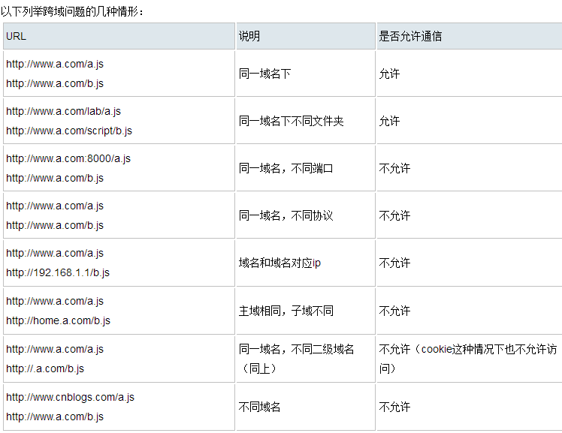

1. 问题描述：
2. CORS介绍：

**CORS(Cross-Origin Resource Sharing) 跨域资源共享**

   CORS在维基百科上的定义是：跨域资源共享（CORS ）是一种网络浏览器的技术规范，它为Web服务器定义了一种方式，允许网页从不同的域访问其资源。而这种访问是被同源策略所禁止的。**CORS系统定义了一种浏览器和服务器交互的方式来确定是否允许跨域请求。** 它是一个妥协，有更大的灵活性，但比起简单地允许所有这些的要求来说更加安全。

 而W3C的官方文档目前还是工作草案，但是正在朝着W3C推荐的方向前进。

 简言之，CORS就是为了**让AJAX可以实现可控的跨域访问**而生的。

1. 解决办法:

解决办法：

在tomcat端对服务器进行设置：CORS(Cross-Origin Resource Sharing) 跨域资源共享

**Tomcat下的项目的配置：**

首先需要下载**cors-filter-1.7.jar，java-property-utils-1.9.jar**这两个jar包；

下载路径：http://download.csdn.net/download/spz8807/8971855

然后配置工程项目中web.xml文件，配置信息如下：

1. **<filter>**
2. **<filter-name>**CORS**</filter-name>**
3. **<filter-class>**com.thetransactioncompany.cors.CORSFilter**</filter-class>**
4. **<init-param>**
5. **<param-name>**cors.allowOrigin**</param-name>**
6. **<param-value>**\***</param-value>**
7. **</init-param>**
8. **<init-param>**
9. **<param-name>**cors.supportedMethods**</param-name>**
10. **<param-value>**GET, POST, HEAD, PUT, DELETE**</param-value>**
11. **</init-param>**
12. **<init-param>**
13. **<param-name>**cors.supportedHeaders**</param-name>**
14. **<param-value>**Accept, Origin, X-Requested-With, Content-Type, Last-Modified**</param-value>**
15. **</init-param>**
16. **<init-param>**
17. **<param-name>**cors.exposedHeaders**</param-name>**
18. **<param-value>**Set-Cookie**</param-value>**
19. **</init-param>**
20. **<init-param>**
21. **<param-name>**cors.supportsCredentials**</param-name>**
22. **<param-value>**true**</param-value>**
23. **</init-param>**
24. **</filter>**
26. **<filter-mapping>**
27. **<filter-name>**CORS**</filter-name>**
28. **<url-pattern>**/\***</url-pattern>**
29. **</filter-mapping>**